متوسطة: 11 ديسمبر 1962 ورقلة الموسم الدراسي: 2023/2024
المستوى: الرابعة متوسط المدة : ساعة ونصف
اختبار الفصل الثاني في مادة العلوم الفيزيائية و التكنولوجية
التمرين الأولى:( 6 نقط)
سكب أستاذ الفيزياء كمية مناسبة من محلول حمض كلور الماء
في أنبوبي اختبار كما هو مبين في الوثيقة (1)
حمض كلور الماء HCl
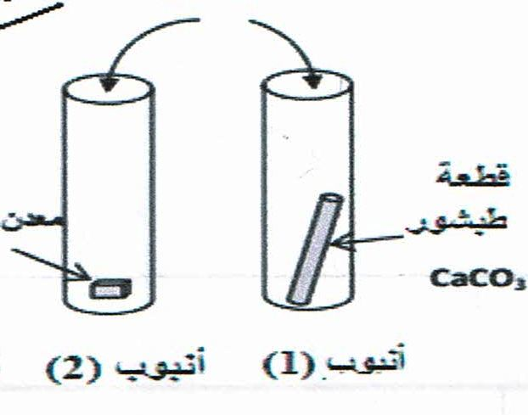
- في الأنبوب (1):تصاعد غاز يعكر رائق الكلس

و نتج محلول كلور الكالسيوم و قطرات من الماء.
- في الأنبوب (2):انطلق غاز نكشف عنه بإشعال عود ثقاب
Fe
نسمع فرقعة خفيفة ونتج محلول شاردي صيغته (Fe³⁺ + 3Cl⁻)
1/ ماهو الغاز المنطلق في كل أنبوب؟
2/ أكمل ووازن المعادلة الآتية:
الوثيقة 01
CaCO_{3(s)} + (…..+Cl⁻) _{(aq)} (Ca²⁺ + …….) ₍ ₎ + ………. ₍ ₎ + H₂O ₍ ₎
3/ سم المحلول الشاردي (Fe³⁺ + 3Cl⁻) وكيف نكشف عن أفراده ؟
4/ عبر عن التحول الكيميائي الذي حدث في الأنبوب (2) بمعادلة كيميائية بالصيغة الشاردية .
5/ ماذا يحدث عند سكب كمية من حمض كلور الماء على صفيحة من نحاس Cu ؟ مع التعليل.
التمرين الثاني:( 6 نقط)
يمثل الشكل المبين في الوثيقة 2 - جملة ميكانيكية (S) معلقة في أداة القياس(D)عن طريق الخيط (f).
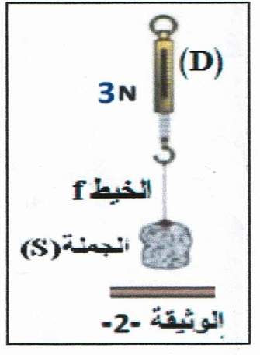
1/ سم أداة القياس (D)؟ وماهي وظيفتها ؟
2/ ما ذا تمثل القيمة 3N المسجلة في أداة القياس(D) ؟
3/ ما هي الأفعال الميكانيكية (القوى) المؤثرة على الجملة (S) ؟
( الجملة الميكانيكية (S) في حالة توازن ).
4/ ما هما شرطا توازن الجملة الميكانيكية (S) ؟
5/ مثل هذه القوى بشعاع حيث يعطى السلم 1Cm 1N
6/ مثل بمخطط أجسام متأثرة الجمل الآتية:
( الجملة الميكانيكية (S) - أداة القياس(D)- الخيط f - الأرضT )

الوضعية الإدماجية:(8 نقط)
إليك مخطط لتركيبة كهربائية أراد صاحب منزل تحقيقها في إحدى الغرف
القاطع
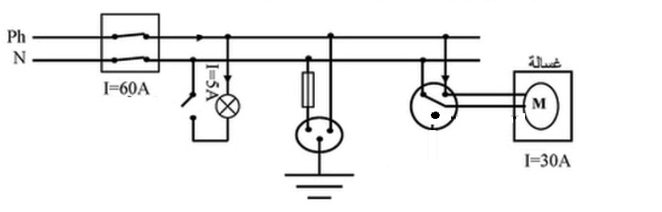
1/ اذكر التوصيلات الخاطئ لهذه التركيبة
2/ عندما لمس صاحب المنزل الغسالة الكهربائية أصيب بصدمة كهربائية . ما هو سبب ذلك. أعط الحلول الممكنة
3/ قام صاحب هذا المنزل بإضافة توصيل مدفئة كهربائية تتطلب شدة تيار قدرها 30 A فماذا يحدث ؟. و لماذا ؟
4/ اعد رسم المخطط بطريقة صحيحة (الإضافات و التعديلات) التي تخضع للقوانين الأمن الكهربائي

بالتوفيق

